**HTML - Hiển thị ảnh linh hoạt**

**1.1.1 Hiển thị ảnh linh hoạt**

Hiển thị ảnh cho màn hình có độ phân giải cao

Mọi thứ bạn thấy trên màn hình đều được tạo ra từ các ô màu, hình vuông, kích thước rất nhỏ, gọi là điểm ảnh hay phần tử ảnh (picture element), thường gọi là pixel. Các pixel do thiết bị tạo ra, nên gọi là device pixel (hoặc hardware pixel, physical pixel). Device-pixel-ratios

Tuy nhiên, các thiết bị hiện nay có độ phân giải ngày càng cao, nghĩa là số pixel trên một inch ngày càng lớn (kích thước một pixel ngày càng nhỏ, nhìn ảnh mịn hơn), nếu đặt ảnh vào màn hình theo tỉ lệ 1:1 thì sẽ thấy ảnh bị thu nhỏ lại. Bạn thử tưởng tượng, bình thường 100 pixel ảnh sẽ tạo được một khối ảnh dài một inch trên màn hình, nhưng cũng 100 pixel ảnh ấy, bây giờ chỉ tạo được một khối ảnh có chiều dài 0.3 inch trên màn hình thôi, nghĩa là kích thước của ảnh trên màn hình đã giảm đi gần ba lần.

Bạn có thể xem giá trị device-pixel-ratio của một số thiết bị bằng cách sau:

– Mở trình duyệt web

– Mở Developer tools (mục 1-hình minh họa)

– Sử dụng nút “lựa chọn thiết bị” để xem kết quá trên nhiều thiết bị khác nhau (mục 2, 3).

– Tại tab Console (mục 4), nhập vào lệnh (JavaScript) console.log(window.devicePixelRatio) (mục 5), bấm Enter để xem kết quả.

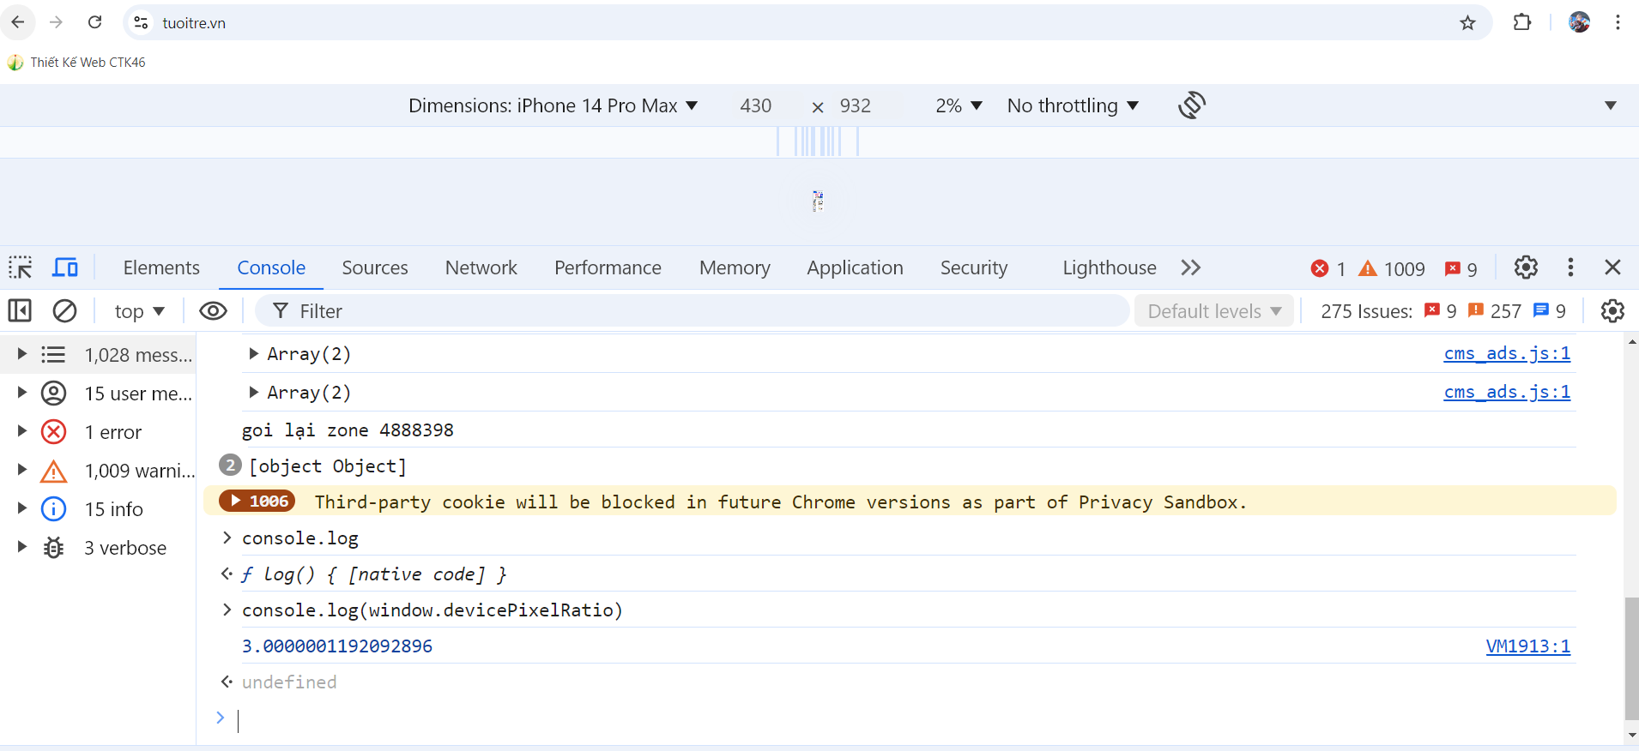

**Thuộc tính srcset**

Để lựa chọn ảnh phù hợp cho từng độ phân giải của màn hình, bạn sẽ sử dụng thuộc tính srcset cùng với phần tử img. Sử dụng thuộc tính srcset để liệt kê một danh sách các tập tin ảnh, khi thực thi mã HTML, trình duyệt sẽ lựa chọn ảnh phù hợp từ danh sách này.

Giá trị của thuộc tính srcset gồm các cặp image-URL và x-descriptor, mỗi cặp ngăn cách nhau bằng dấu phẩy (,). Ví dụ:

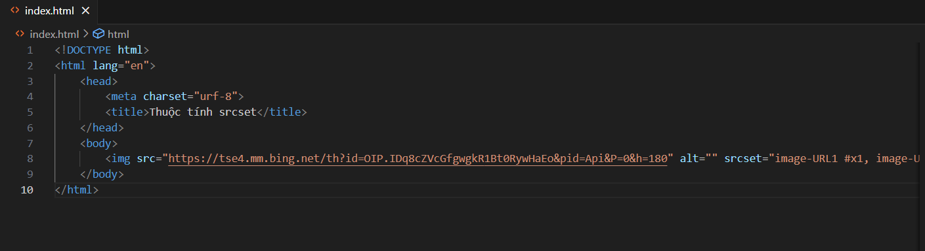

Kết quả:

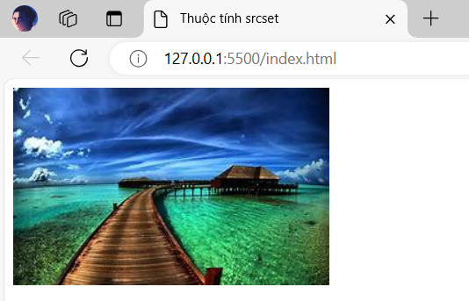

Ví dụ sau sẽ hiển thị ảnh có tên là turkey, rộng 200px trên thiết bị. Nếu màn hình thiết bị ở chế độ phân giải chuẩn, tức device-pixel-ratios là 1x, thì sẽ hiển thị ảnh turkey-200px.jpg. Nếu màn hình có độ phân giải cao hơn thì sẽ hiển thị ảnh turkey-400px.jpg cho trường hợp device-pixel-ratios là 2x hoặc hiển thị ảnh turkey-600px.jpg cho trường hợp device-pixel-device là 3x.

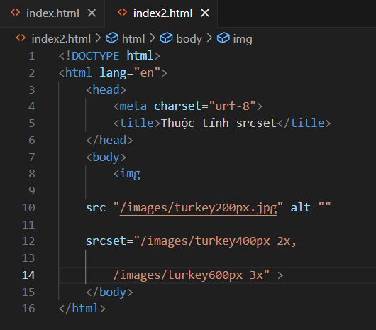

Kết quả:

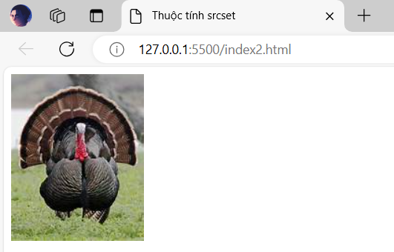

**w-descriptor**

Chúng ta có thể sử dụng lệnh của JavaScript để xem kích thước hiện tại của cửa sổ trình duyệt. Mở cửa sổ Developer tools, chọn tab Console, nhập vào lệnh sau:

console.log(Math.max(document.documentElement.clientWidth || 0, window.innerWidth || 0))

Lệnh trên sẽ xuất ra độ rộng của màn hình, đơn vị là pixel. Bạn có thể thu nhỏ màn hình, chạy lại lệnh để xem kết quả. Xem hình minh họa.

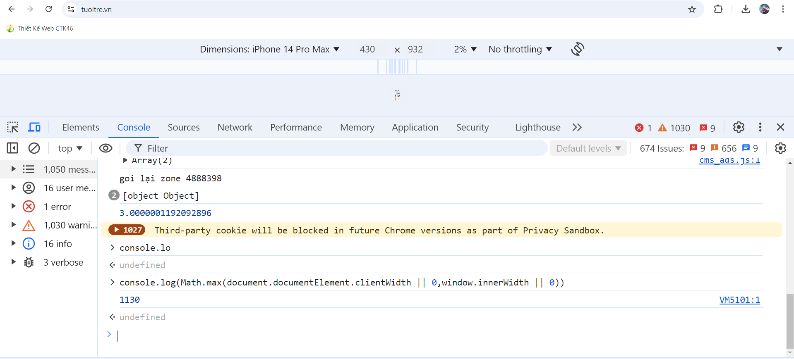

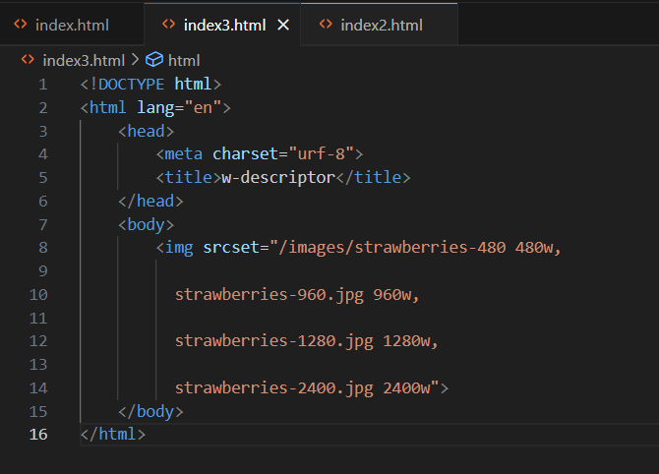

**Sử dụng thuộc tính sizes**

Khi sử dụng giá trị w-descriptor thì bạn cần sử dụng thuộc tính sizes để báo cho trình duyệt biết ảnh sẽ chiếm bao nhiêu % kích thước của cửa sổ trình duyệt. Mục đích của việc này là để giúp trình duyệt có thông tin về kích thước ảnh sẽ hiển thị trên trang, nhằm tăng tốc độ xây dựng layout.

Ví dụ sau sẽ luôn hiển thị banner chiếm 100% kích thước cửa sổ trình duyệt,

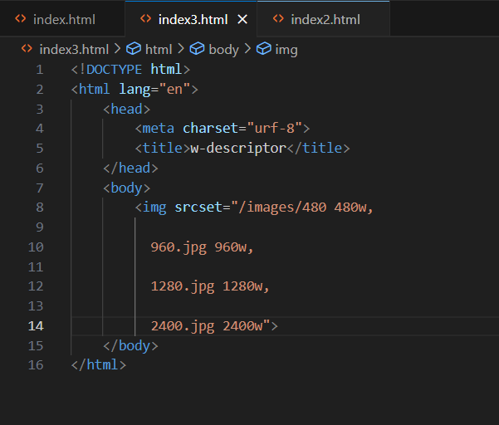

**Art direction (phần tử picture)**

Ở các phần trên, chúng ta đã thực hiện lựa chọn hình ảnh dựa vào độ phân giải của màn hình và kích thước của cửa sổ trình duyệt. Cả hai trường hợp này các ảnh chỉ khác nhau ở kích thước, trong khi nội dung của ảnh không thay đổi.

